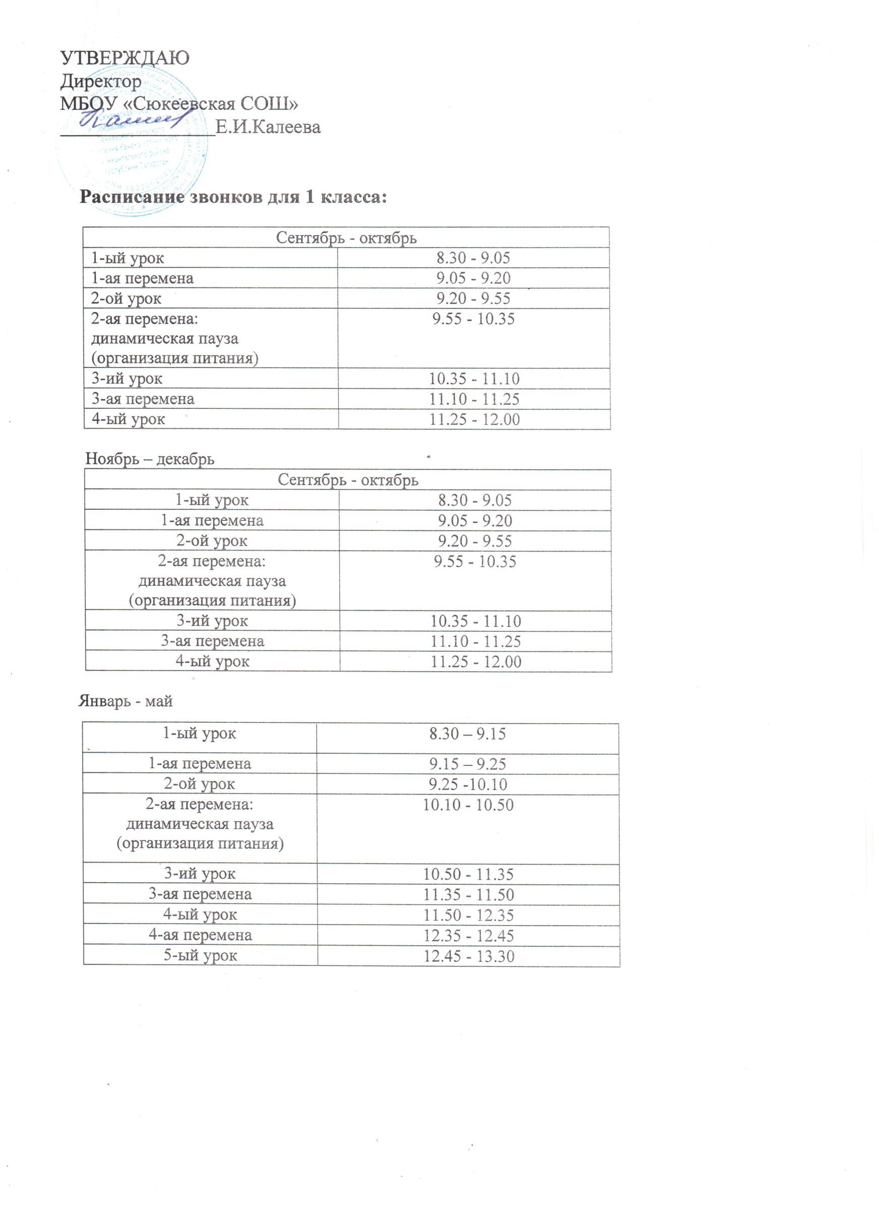

Расписание звонков для 2 – 4 классов:

1-ый урок | 8.30 - 9.15
1-ая перемена | 9.15 - 9.25
2-ой урок | 9.25 - 10.10
2-ая перемена  большая  (организация питания) | 10.10 - 10.30
3-ий урок | 10.30 - 11.15
3-ая перемена  большая  (организация питания) | 11.15 - 11.30
4-ый урок | 11.30 - 12.15
4-ая перемена | 12.15 - 12.25
5-ый урок | 12.25 - 13.10
5-ая перемена | 13.10 - 13.20
6-ой урок | 13.20 - 14.05
6-ая перемена | 14.05 - 14.15
7-ой урок | 14.15 - 15.00

Расписание звонков для 2 -11 классов
1-ый урок | 8.30 - 9.15
1-ая перемена | 9.15 - 9.25
2-ой урок | 9.25 - 10.10
2-ая перемена  большая  (организация питания) | 10.10 - 10.30
3-ий урок | 10.30 - 11.15
3-ая перемена  большая  (организация питания) | 11.15 - 11.30
4-ый урок | 11.30 - 12.15
4-ая перемена | 12.15 - 12.25
5-ый урок | 12.25 - 13.10
5-ая перемена | 13.10 - 13.20
6-ой урок | 13.20 - 14.05
6-ая перемена | 14.05 - 14.15
7-ой урок | 14.15 - 15.00

